PB DE HISTÓRIA
(manhã) 1/5
Nota

UNIDADE:_
PROFESSOR: 1º BIMESTRE/2010

ALUNO(A):
Nº

TURMA:
3º ano Ensino Fundamental DATA: /_ _/_ _
Total: 100 pontos

A T E N Ç Ã O
 Preencha o cabeçalho de todas as páginas de sua prova.
 Não utilize corretor líquido e máquina de calcular.
 Evite pedir material emprestado durante a prova.
 Evite falar ou fazer barulho durante a prova, pois poderá atrapalhar seus amigos.
 Tenha capricho com sua letra.
Faça a prova com calma, pensando bem antes de responder as questões. Não se esqueça de revê-las, antes de entregá-la.

Questão 1:

Leia o texto e faça as questões que seguem:

A terra onde mora é muito importante para os indígenas. É como uma mãe que lhes dá alimento e água. Em uma aldeia, a terra pertence a todos: ela é coletiva, assim como o trabalho.
( Adaptado de Instituto Socioambiental < www.socioambiental.org >, acesso em jan. 2004)

(5 pontos)
- A maioria das terras indígenas se concentra no interior ou no litoral do Brasil?

(10 pontos/2 cada)
- Escreva ( V ) para as frases verdadeiras e ( F ) para as frases falsas:

( ) Os indígenas não falam todos a mesma língua.

( ) Nas aldeias, homens e mulheres fazem os mesmos trabalhos. ( ) Os indígenas gostam de trabalhar em grupos.
( ) Os rios não têm muita importância para os grupos indígenas. ( ) As comunidades indígenas são diferentes entre si.

Questão 2: ( 6 pontos)

As comunidades indígenas, como qualquer outra, podem se modificar por causa do contato com comunidades não-indígenas.

  - Escreva uma consequência negativa que os europeus trouxeram para os indígenas.

Questão 3 : (10 pontos/ 5 cada)

- De onde os indígenas retiram material para construir suas casas, suas canoas e seus arcos?
_

- Para os indígenas, a mata não pode acabar, por quê?
_ _

Questão 4 : ( 16 pontos/4 cada)

Nas sociedades indígenas, as crianças são muito importantes. Elas ouvem histórias contadas pelos mais velhos e brincam muito.

Numere de acordo com a legenda:

  - brincadeiras realizadas por crianças indígenas.

  - brincadeiras realizadas por você e seus amigos.

( ) Subir em árvores com os animais. ( ) Brincar de cabra-cega.
( ) Jogar videogame. ( ) Passear de canoa.
( ) Brincar com brinquedos feitos por elas mesmas ou por seus pais.

Questão 5: (10 pontos/ 5 cada)

Algum tempo depois de chegarem ao Brasil, os portugueses perceberam que precisavam garantir a posse dessa terra.

Assinale com um (X) a resposta correta:

- O que eles fizeram para garantir seu domínio sobre as terras.
  - Pagaram uma grande quantia, em dinheiro, aos índios.
  - Ocuparam as terras, trazendo portugueses para viverem aqui.

- Os portugueses decidiram ocupar o território brasileiro porque:

  - Os japoneses queriam construir suas casas aqui.
  - Os franceses e holandeses vieram em busca de pau-brasil.

Questão 6:

Quando os portugueses chegaram, a cana-de-açúcar não existia no Brasil. Foram eles que a trouxeram para cá.

Responda: (5 pontos)

a) Como eram chamadas as fazendas onde se produzia açúcar?

_

b) Escreva S para o senhor de engenho e E para o escravo: (12 pontos/ 4 cada)

Realizava a maior parte do trabalho em um engenho. Todos deviam obedecer-lhe.
A maior parte era trazida da África em navios.

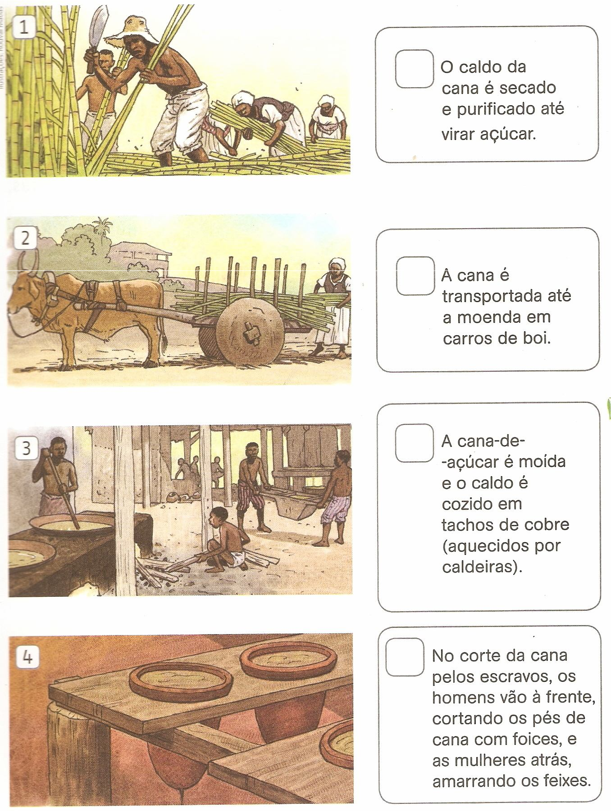c) Numere o texto que corresponde a cada cena: (4 pontos)

Questão 7: ( 10 pontos/5 cada)

Hoje em dia, o açúcar não é mais produzido em engenhos, mas a cana-de-açúcar continua sendo cultivada em grandes propriedades.

- Atualmente, onde o açúcar é produzido?

- A cana-de-açúcar é usada também para fazer outro importante produto utilizado em veículos. Que produto é esse?

Questão 8 : ( 6 pontos)

Este trecho de poema trata de um produto muito usado no mundo todo.

O branco açúcar que adoçará meu café nesta manhã de Ipanema
não foi produzido por mim
nem surgiu dentro do açucareiro por milagre.

(O açúcar. In: Ferreira Gullar. Toda poesia. Rio de Janeiro: José Olympio, 2000. p.165 )

Que produto dá origem ao açúcar que usamos?

  - Assinale com um X: ( ) palmeira.
( ) cana- de - açúcar.

Questão 9: ( 6 pontos)

Foram os portugueses que trouxeram para o Brasil, bois, vacas e cavalos, pois os índios não criavam esses animais.

- Com qual finalidade esses animais trazidos foram trazidos pelos portugueses?

_ _
_ _
_ _

